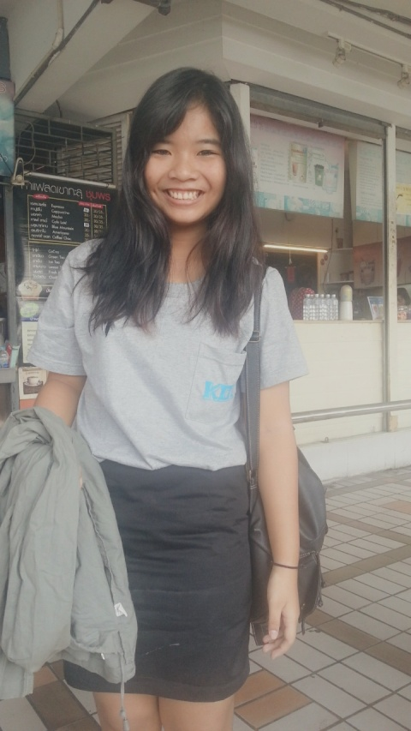**ประวัติส่วนตัว**

**ชื่อ** นางสาว ธนัญญา เจริญสุขพลอยผล

**ชื่อเล่น** นิ้ง

**ที่อยู่ปัจจุบัน**

หอพัก สตรีศิริราช (ห้อง 150 )

215 ซอย ตรอกวัดระฆัง ศิริราช บางกอกน้อย กรุงเทพมหานคร 10700

**โทรศัพท์**  085-1515981

**E-mail** [thananya.char@gmail.com](mailto:thananya.char@gmail.com)

**Fackbook** NuNing Thananya

**วัน เดือน ปีเกิด** 30 มีนาคม 2538 **อายุ** 20 ปี **เพศ** หญิง

**การศึกษา**

ปัจจุบัน - กำลังศึกษาระดับปริญญาตรี มหาวิทยาลัยธรรมศาสตร์

ศูนย์ ท่าพระจันทร์ คณะศิลปศาสตร์ โครงการเอเชียตะวันออกเฉียงใต้ศึกษา

พ.ศ. 2556 – จบการศึกษาจาก โรงเรียนศรียานุสรณ์ จันทบุรี ห้องเรียนพิเศษวิทยาศาสตร์

**กิจกรรมระหว่างศึกษา**

- เป็น staff member ค่ายสีสันอุษาคเนย์ ครั้งที่ 3

* เป็น staff member กิจกรรมแข่งขันตอบปัญหาวิชาการอุษาคเนย์ ครั้งที่ 6

**งานอดิเรก** ฟังเพลง อ่านหนังสือ วาดรูป เล่นอินเตอร์เน็ต ฝึกภาษาทั่วไป

**ประสบการณ์การทำงาน**

* ออกบูธขายกาว เครื่องเขียน ของบริษัท เค.โอ.ที. จำกัด ในงานสัปดาห์หนังสือแห่งชาติ ครั้งที่ 42 ระหว่างวันที่ 28 มีนาคม – 7 เมษายน 2557
* สอนภาษาอินโดนีเซียให้กับเด็กที่มัสยิดสวนพลู 29 เมษายน 2558

**ความสามารถ**

สามารถสื่อสารภาษาอังกฤษและภาษาอินโดนีเชียได้ในระดับพอใช้ สามารถใช้คอมพิวเตอร์ได้

**บุคคลอ้างอิง**   
 - นาง ธมณวรรณ เจริญสุขพลอยผล (มารดา) 0898322694

* เรือโท ธนู เจริญสุขพลอยผล ( บิดา) 0892293391
* บริษัท เค.โอ.ที. จำกัด 022144633